**Борьба с борщевиком**

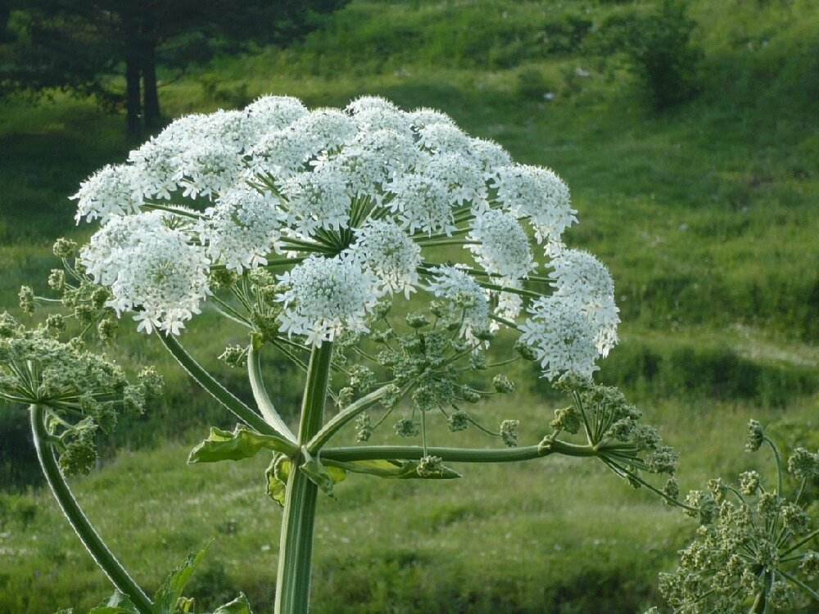

**Причины появления борщевика Сосновского**

В середине двадцатого века борщевик Сосновского был завезен в Россию как силосная культура в сельском хозяйстве. Его семена стали широко распространять сначала как кормовую культуру, благодаря неприхотливости и высокой урожайности. Позже выяснилось, что он быстро дичает и превращается в злостный и опасный сорняк. В трудное послевоенное время страна нуждалась в быстром подьеме сельского хозяйства, для поголовья скота требовался сочный витаминный корм. Руководство СССР, узнав чем кормят скот в Северной Америке, распорядилось, отыскать и вывести полезные и адаптированные сорта к местным условиям. Борщевик горных районов Кавказа и Турции привлек внимание ученых, работающих по заказу руководства. Местом происхождения борщевика можно считать Кабардино – Балкарскую Республику после того как семена завезли из Грузии. Борщевик являлся идеальной силосной культурой. Ученица исследователя Кавказской флоры Дмитрия Ивановича Сосновского – Ида Манденова в 1944 году впервые обнаружила гигантский сорт борщевика и дала ему название в честь учителя.

**Последствия распространения борщевика Сосновского**

**Экологические последствия**

**Серьезный вред** борщевик Сосновского наносит окружающей среде, что обусловлено его биологическими особенностями:

**1.**Активно подавляет другие виды растений, так как он всходит раньше других культур и затеняет их своими листьями, отравляет почву веществами, которые препятствуют прорастанию семян других растений, оказывает угнетающее действие на соседние растения, подавляет их рост и развитие.

**2.**У борщевика Сосновского отсутствуют естественные болезни и вредители в природе средней полосы и севера России.

**3.** Борщевикустойчив к неблагоприятным климатическим условиям: не боится жары, засухи, морозов, переувлажнения, а также весьма теневынослив и растет на любых почвах. Подавление роста других растений приводит к сокращению видового разнообразия флоры и фауны, что негативно сказывается на функционировании экосистем.

**Медицинские последствия**

**Сок борщевика** содержит фурокумарины, которые при попадании на кожу и воздействии солнечного света вызывают тяжелые ожоги, часто сравнимые по степени с термическими ожогами. При попадании сока борщевика в глаза могут появиться серьезные ожоги роговицы и потеря зрения, особенно у детей, которые могут играть с полыми стеблями растения. Ожоги могут образовываться от борщевика и у животных.

**Методы борьбы с борщевиком**

В борьбе с борщевиком задействуют механические, химические, агротехнические методы и приемы.

**1.Борщевик** лучше сразу выкапывать лопатой с подрезанием стеблекорня на 10-15 см. Косить его вручную неэффективно и есть опасность подвергнуться ожогам. Срезание бутонов и цветков во время цветения предотвратит распространение семян.

**2.Гербициды** лучше использовать в мае – июне. Эффективными будут глифосатсодержащие гербициды, такие как Торнадо или Раундап.

**3.Агротехнические методы** могут включать в себя вспашку, которая проводится несколько раз за сезон. На землях сельскохозяйственного значения скашивать борщевик можно с последующим высевом замещающих культур.